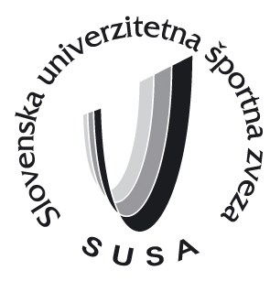
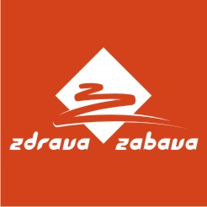
Slovenska univerzitetna športa zveza – Slovenian University Sports Association (SUSA)
Pivovarniška ulica 6, SI-1000 Ljubljana, G: 040 750 570
E: info@susa.org, W: www.susa.org
FB: slovenska.univerzitetna.sportna.zveza.susa

EKIPNA PRIJAVNICA
DRŽAVNO UNIVERZITETNO PRVENSTVO V CURLINGU 2017/18

Naziv ekipe:*
Visokošolski zavod  (označi z x):* |  | Univerza v Ljubljani |  | Univerza v Mariboru
Visokošolski zavod  (označi z x):* |  | Univerza na Primorskem |  | Univerza v Novi Gorici
Visokošolski zavod  (označi z x):* |  | Drugo (navedi ime):

Ime in priimek vodje ekipe:*
GSM številka:* |  | E-pošta:* | @

Seznam članic/članov ekipe :*
Minimalno število članov ekipe je 4 skupaj z vodjo. Vsi člani ekipe morajo imeti status na istem visokošolskem zavodu. V primeru univerz so lahko člani ekipe iz različnih fakultet članic iste univerze.
Ime in priimek: | E-naslov:
 | @
Ime in priimek: | E-naslov:
 | @
Ime in priimek: | E-naslov:
 | @
Ime in priimek: | E-naslov:
 | @

Datum:* | . . | Podpis:*
*obvezni podatki

